2021年普通高等学校招生全国统一考试（北京卷）数学
第一部分（选择题共40分）
一、选择题共10小题，每小题4分，共40分，在每小题列出的四个选项中，选出符合题目要求的一项．
1. 已知集合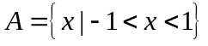，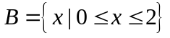，则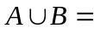（ ）
A. 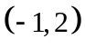 B. 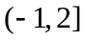 C. 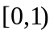 D. 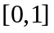
2. 在复平面内，复数满足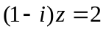，则（ ）
A. 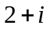 B. 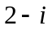 C. 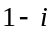 D. 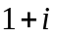
3. 已知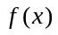是定义在上的函数，那么“函数在上单调递增”是“函数在上的最大值为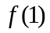”的（ ）
A. 充分而不必要条件 B. 必要而不充分条件 C. 充分必要条件 D. 既不充分也不必要条件
4. 某四面体的三视图如图所示，该四面体的表面积为（ ）
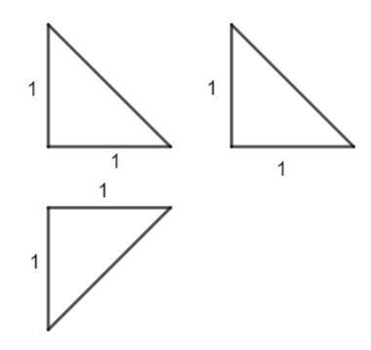
A 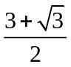 B. 4 C. 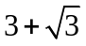 D. 2
5. 双曲线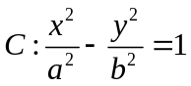过点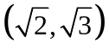，且离心率为，则该双曲线的标准方程为（ ）
A. 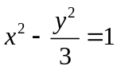 B. 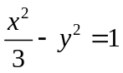 C. 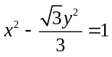 D. 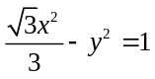
6. 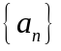和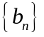是两个等差数列，其中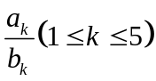为常值，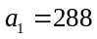，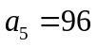，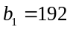，则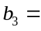（ ）
A. 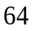 B. 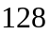 C. 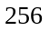 D. 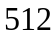
7. 函数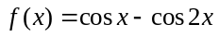，试判断函数奇偶性及最大值（ ）
A. 奇函数，最大值为2 B. 偶函数，最大值为2
C. 奇函数，最大值为 D. 偶函数，最大值为
8. 定义：24小时内降水在平地上积水厚度（）来判断降雨程度．其中小雨（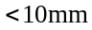），中雨（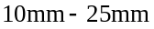），大雨（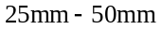），暴雨（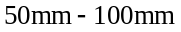），小明用一个圆锥形容器接了24小时雨水，如图，则这天降雨属于哪个等级（ ）
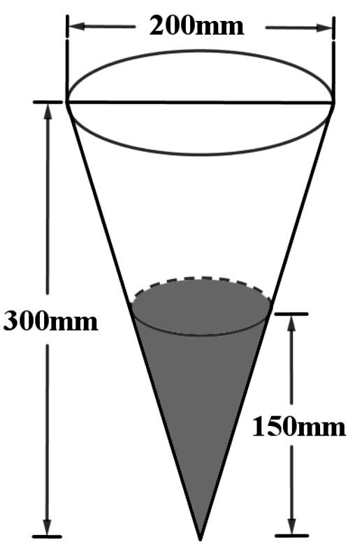
A. 小雨 B. 中雨 C. 大雨 D. 暴雨
9. 已知圆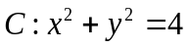，直线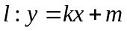，当变化时，截得圆弦长的最小值为2，则（ ）
A. 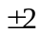 B. 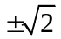 C. 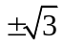 D. 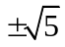
10. 数列是递增的整数数列，且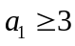，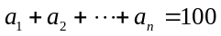，则的最大值为（ ）
A. 9 B. 10 C. 11 D. 12
第二部分（非选择题共110分）
二、填空题5小题，每小题5分，共25分．
11. 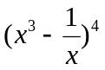展开式中常数项为__________．
12. 已知抛物线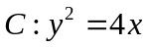，焦点为，点为抛物线上的点，且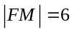，则的横坐标是_______；作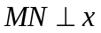轴于，则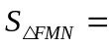_______．
13. 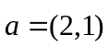，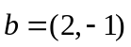，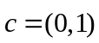，则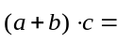_______；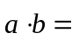_______．
14. 若点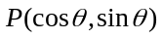与点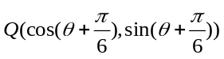关于轴对称，写出一个符合题意的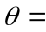___．

15. 已知函数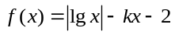，给出下列四个结论：
①若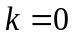，则有两个零点；
②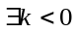，使得有一个零点；
③，使得有三个零点；
④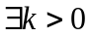，使得有三个零点．
以上正确结论得序号_______．

三、解答题共6小题，共85分，解答应写出文字说明，演算步骤或证明过程．
16. 已知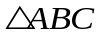中，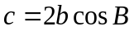，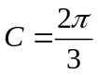．
（1）求的大小；
（2）在下列三个条件中选择一个作为已知，使存在且唯一确定，并求出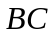边上的中线的长度．
①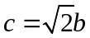；②周长为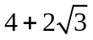；③面积为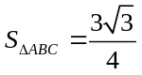；

17. 已知正方体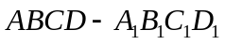，点为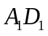中点，直线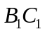交平面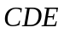于点．
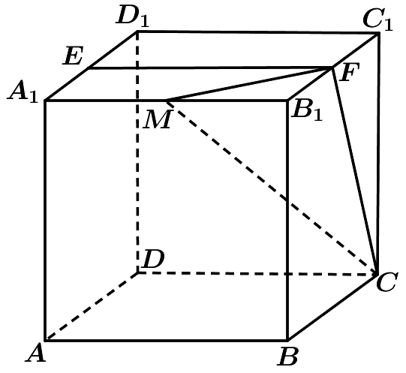
（1）证明：点为的中点；
（2）若点为棱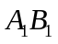上一点，且二面角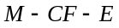的余弦值为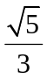，求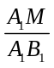的值．
18. 为加快新冠肺炎检测效率，某检测机构采取“k合1检测法”，即将k个人的拭子样本合并检测，若为阴性，则可以确定所有样本都是阴性的；若为阳性，则还需要对本组的每个人再做检测．现有100人，已知其中2人感染病毒．
（1）①若采用“10合1检测法”，且两名患者在同一组，求总检测次数；
②已知10人分成一组，分10组，两名感染患者在同一组的概率为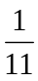，定义随机变量X为总检测次数，求检测次数X的分布列和数学期望E(X)；
（2）若采用“5合1检测法”，检测次数Y的期望为E(Y)，试比较E(X)和E(Y)的大小(直接写出结果)．
19. 已知函数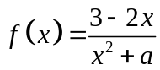．
（1）若，求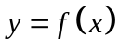在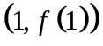处切线方程；
（2）若函数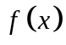在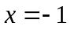处取得极值，求的单调区间，以及最大值和最小值．
20. 已知椭圆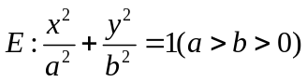过点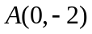，以四个顶点围成的四边形面积为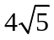．
（1）求椭圆E的标准方程；
（2）过点P(0，-3)的直线l斜率为k，交椭圆E于不同的两点B，C，直线AB，AC交y=-3于点M、N，直线AC交y=-3于点N，若|PM|+|PN|≤15，求k的取值范围．
21. 定义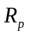数列：对实数p，满足：①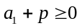，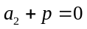；②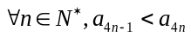；③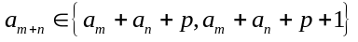，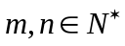．
（1）对于前4项2，-2，0，1的数列，可以是数列吗？说明理由；
（2）若是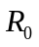数列，求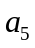的值；
（3）是否存在p，使得存在数列，对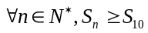？若存在，求出所有这样的p；若不存在，说明理由．

